[封筒貼付けあて名用紙] 定期申請 ／ 随時申請 ／ 変更申請

建設工事 ／ 建設工事（特定調達） ／ 測量・建設コンサル
５４０－８５７０
大阪市中央区大手前２丁目
大阪府総務部契約局 総務委託物品課 総務・資格審査グループ（資格審査担当） あて

到達番号 ： （ 初回 ／ 補正 ）

業者番号（ＩＤ）：

商号または名称 ：

（切り取り線）
※切り取り線から上部を封筒に貼付けて、添付書類を送付してください。
※提出方法は郵送（普通郵便、書留の指定はありません）または、持参してください。
※書類を持参する場合でも、［封筒貼付けあて名用紙］を貼付けた封筒に入れてください。
※添付書類は綴じたり、クリアファイルに入れたりしないでください。
該当する申請種別に○印をつけてください。
【作成例】

定期申請 ／ 随時申請／ 変更申請

建設工事 ／ 建設工事（特定調達） ／ 測量・建設コンサル
５４０－８５７０
大阪市中央区大手前２丁目
大阪府総務部契約局 総務委託物品課 総務・資格審査グループ（資格審査担当） あて

到達番号 ： ２０１７１１９９９９９９９ （ 初回 ／ 補正 ）

業者番号（ＩＤ）： ９９９９９９９

商号または名称 ： （株）○○○○
いずれか該当する方に○印をつけてください。
初回：電子申請後、初めて書類を送付する場合
補正：初回送付後、補正書類を送付（不備・不足書類等の追加）する場合
電子申請の到達確認通知に表示される番号を記入してください。

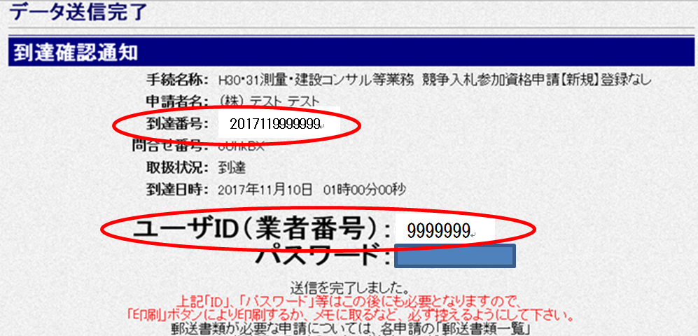

ユーザＩＤは、「新規申請(初めて登録する方)」に到達確認通知に表示されます。
「更新申請」「新規申請（登録履歴のある方）」は以前に取得済です。

